基隆市立建德國民中學110學年度第1學期7年級科技領域補考題庫

( A ) | 1. | 老師拿了一大張砂紙，要讓同學裁分成4小張，試問應該如何裁分較為正確？  (A)用先摺出摺痕，再用尺撕 (B)用刀片割 (C)用剪刀剪 (D)以上三種方法都可以
( D ) | 2. | 下列哪一種材質的物品不適合以熱熔膠黏合？  (A)皮革 (B)木頭 (C)鐵片 (D)保麗龍
( A ) | 3. | 使用白膠黏合小木塊時，若黏合處的白膠太多而溢出時，如何處理最為正確？  (A)以溼抹布擦拭 (B)以衛生紙擦拭 (C)以砂紙砂磨 (D)以大量清水沖洗
( C ) | 4. | 鋸切木板時，在夾具與木材中間再多夾另一塊木板，請問多夾此木板的目的為何？  (A)增加鋸切的準確度 (B)減少鋸路的誤差  (C)保護原鋸切木板不受損傷 (D)確認鋸切角度正確
( B ) | 5. | 下列關於使用剪刀的敘述，何者錯誤？  (A)剪刀不使用時，刀刃應合攏收藏 (B)傳遞剪刀給他人時，應手握刀柄，將刀刃朝向他人  (C)應依需求選用適當規格的剪刀 (D)使用剪刀時，刀刃應朝前方，避免橫著剪而誤傷自己
( A ) | 6. | 繪製平面圖或立體圖進行尺度標註時，使用何種單位可以直接標示數字、不必註明單位？  (A)毫米(mm) (B)公分(cm) (C)公尺(m) (D)公里(km)
( B ) | 7. | 若在平面圖上標註「R5」，其中的R代表什麼？  (A)直徑 (B)半徑 (C)周長 (D)角度
( A ) | 8. | 繪製等角圖時，寬高深三軸夾角皆為幾度？  (A)120度 (B)60度 (C)90度 (D)45度
( B ) | 9. | 右圖為何種立體圖？  (A)等角圖 (B)等斜圖 (C)透視圖 (D)正投影多視圖
( C ) | 10. | 木材材質的組件製作完成後，若想讓組件端面平整細緻，應該使用下列何種工具進行加工？  (A)折合鋸 (B)C型夾 (C)砂紙 (D)美工刀
( C ) | 11. | 下列哪一種美工刀的握法最適合進行精細的紙雕加工？  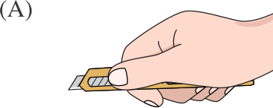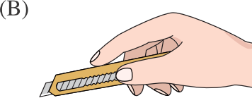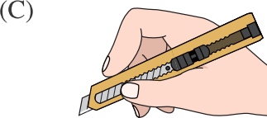
( D ) | 12. | 下列哪一把剪刀較適合拿來剪紙張？  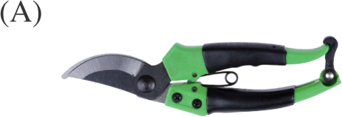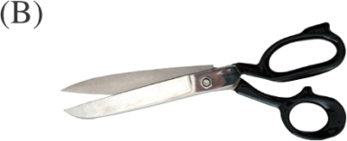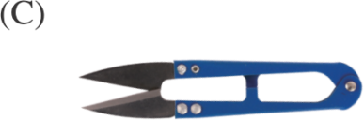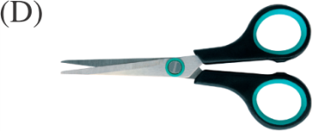
( A ) | 13. | 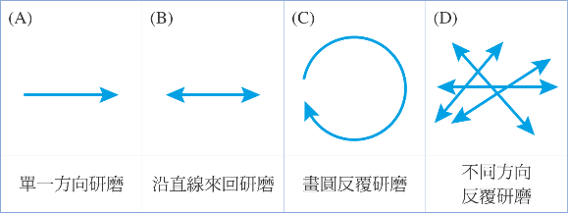  使用砂紙將木塊表面磨平時，研磨方式下列何者正確？
( D ) | 14. | 為了避免個人資料在傳輸過程中被惡意的監聽或竊取，必須在資料傳遞的過程中加密。下列  何者會在資料傳遞的過程中加密？  (A)ftp：//www.edu.tw/ (B)bbs：//www.edu.tw/  (C)http：//www.edu.tw/ (D)https：//www.edu.tw/
( D ) | 15. | 下列有關電腦病毒的敘述，何者正確？  (A)沒有連上網路的電腦，不會感染病毒  (B)電腦只要安裝防毒軟體，就不會感染病毒  (C)電腦只要感染病毒，就無法正常運作與開機  (D)一部電腦中毒，可能透過網路感染其他電腦
( C ) | 16. | 下列關於流程圖的繪製原則，何者錯誤？  (A)流程圖的每個步驟，應使用標準符號繪製 (B)用帶箭頭的流程線條標示工作處理的流向  (C)流程線條盡量交叉繪製以節省空間 (D)繪製方向由上而下，由左至右
( A ) | 17. | 一般常見的網頁有「http」與「https」兩種網址開頭，試問兩者的主要差異為何？  (A)https傳輸速度較安全 (B)https傳遞資料較為快  (C)https網站的檔案較小 (D)https的資料更新較即時
( D ) | 18. | 在Scratch中，關於「變數」存放資料的特性，下列敘述何者正確？  (A)一個變數可以存放多筆資料，先存入的資料會被排在最前面  (B)一個變數可以存放多筆資料，先存入的資料會被排在最後面  (C)一個變數只能存放一筆資料，已存入資料後，就不能再放入其他資料  (D)一個變數只能存放一筆資料，若重複存入資料，只會保留最後的資料
( D ) | 19. | 當我們收到一封附加不明檔案的信件時，下列哪些作法較正確？  甲.直接打開，確認檔案內容 乙.如果寄件人是朋友，就可以放心開啟檔案  丙.直接聯絡朋友，確認檔案的內容與目的 丁.利用防毒軟體進行掃毒  (A)甲乙丙丁均正確 (B)甲乙丙丁均不正確  (C)僅乙丙丁正確 (D)僅丙丁正確
( C ) | 20. | 若在社群軟體的群組裡收到附圖中的訊息，而你也想擁有這組貼圖，  試問你該怎麼做，才能確保資訊安全呢？  (A)機會難得，趕快下載  (B)先轉發給其他人，讓別人先下載  (C)進入官方的貼圖商店，確認是否有此優惠  (D)若發送訊息的人是認識的朋友，就可以下載
( A ) | 21. | 下列何者是正確的網路安全使用態度？  (A)隨時更新瀏覽器到最新版本 (B)為了避免遺忘，每個網站都使用相同的密碼  (C)盡量使用免費的開放網路 (D)使用被破解的商業軟體
( A ) | 22. | 現在常見的程式語言如C、C++、Python、Java等，屬於下列何種程式語言？  (A)高階語言 (B)組合語言 (C)低階語言 (D)視覺化程式語言
( A ) | 23. | 小瑛在舞臺上新增兩個完全相同的角色，且未改變角色的尺寸。若兩個角色分別執行甲、乙  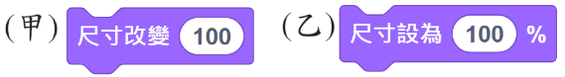  兩個指令，試問兩者最終的大小關係為何？  (A)甲＞乙 (B)甲＜乙  (C)甲＝乙 (D)條件不足，無法判斷
( C ) | 24. | 設計程式時，為了表達演算法所代表的指令執行過程，我們可以使用一種介於自然語言與程  式語言之間的表示法，此種表式方法稱為下列何者？  (A)文字 (B)流程圖 (C)虛擬碼 (D)機器碼
( D ) | 25. | 流程圖中，想要表達輸入或輸出資料，應選用下列何種符號？  (A) (B) (C) (D)

